Производные высших порядков
Производная 1 порядка (первая производная):
$у=х^{5}$ $y^{'}=5x^{4}$
Производная второго порядка (вторая производная-производная от первой производной):
$$y^{''}={\left(y^{'}\right)}^{'}={\left(5x^{4}\right)}^{'}=20x^{3}$$
Производные третьего, четвертого порядка?
$y^{'''}={\left(y^{''}\right)}^{'}=60x^{2}$ $y^{IV}={\left(y^{'''}\right)}^{'}=120x$ или $\left(y^{\left(4\right)}=120x\right)$

СПОСОБЫ ЗАДАНИЯ ФУНКЦИИ
Что означают слова "задать функцию"? Они означают: объяснить всем желающим, о какой конкретной функции идёт речь. Причём, объяснить чётко и однозначно!
Как это можно сделать? Как задать функцию?
Можно написать формулу. Можно нарисовать график. Можно составить табличку. Любой способ - это какое-то правило, по которому можно узнать значение игрека для выбранного нами значения икс. Т.е. "задать функцию", это значит - показать закон, правило, по которому икс превращается в игрек.

Аналитический способ задания функции.
Самый универсальный и могучий способ. Функция, заданная аналитически, это функция, которая задана формулами. Знакомые всем функции, например: y = 2x, или y = x² и т.д. заданы именно аналитически.
Не всякая формула может задавать функцию. Не в каждой формуле соблюдается жёсткое условие из определения функции. А именно - на каждый икс может быть только один игрек. Например, в формуле у = ±х, для одного значения х=2, получается два значения у: +2 и -2. Нельзя этой формулой задать однозначную функцию.
Чем хорош аналитический способ задания функции? Тем, что если у вас есть формула - вы знаете про функцию всё! Вы можете составить табличку. Построить график. Исследовать эту функцию по полной программе. Точно предсказать, где и как будет вести себя эта функция. Весь мат.анализ стоит именно на таком способе задания функций.

Табличный способ задания функции.
Как следует из названия, этот способ представляет собой простую табличку. В этой таблице каждому значению икс соответствует какое-то значение игрека. В первой строчке - значения аргумента. Во второй строчке - соответствующие им значения функции, например:
Таблица 1.
x | - 3 | - 1 | 0 | 2 | 3 | 4
y | 5 | 2 | - 4 | - 1 | 6 | 5
В данном примере игрек зависит от икса как попало. Нет никакой закономерности. Ничего страшного, так бывает.
Можно составить другую табличку, в которой будет закономерность. Этой табличкой будет задана другая функция, например:
Таблица 2.
x | - 3 | - 1 | 0 | 2 | 3 | 4
y | - 6 | - 2 | 0 | 4 | 6 | 8
Уловили закономерность? Здесь все значения игрека получаются умножением икса на двойку. Вот и первый "хитрый" вопрос: можно ли функцию, заданную с помощью Таблицы 2, считать функцией у = 2х? Подумайте пока, ответ будет ниже, в графическом способе.
Чем хорош табличный способ задания функции? Да тем, что считать ничего не надо. Всё уже посчитано и написано в таблице. А более ничего хорошего нет. Мы не знаем значения функции для иксов, которых нет в таблице. В этом способе такие значения икса просто не существуют. Мы не можем узнать, как ведёт себя функция за пределами таблицы. Ничего не можем. Да и наглядность в этом способе оставляет желать лучшего... Для наглядности хорош графический способ.

Графический способ задания функции.
В данном способе функция представлена графиком. По оси абсцисс откладывается аргумент (х), а по оси ординат - значение функции (у). По графику тоже можно выбрать любой х и найти соответствующее ему значение у. График может быть любой, но... не какой попало. Мы работаем только с однозначными функциями. В определении такой функции чётко сказано: каждому х ставится в соответствие единственный у. Один игрек, а не два, или три... Для примера, посмотрим на график окружности:
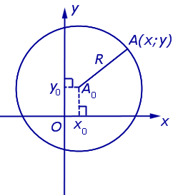
Окружность, как окружность... Почему бы ей не быть графиком функции? А давайте найдем, какой игрек будет соответствовать значению икса, например, х₀? Этому икс соответствует два значения игрека.
Стало быть, такой график не будет графическим заданием функции. На один икс приходится два игрека. Не соответствует этот график определению функции.
Но если условие однозначности выполнено, график может быть совершенно любым. Например:
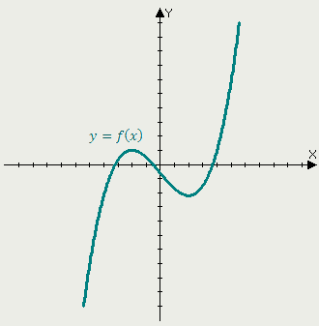
Эта самая кривулина - и есть закон, по которому можно перевести икс в игрек. Однозначный. Захотелось нам узнать значение функции для х = 4, например. Надо найти четвёрку на оси иксов и посмотреть, какой игрек соответствует этому иксу. Наводим мышку на рисунок и видим, что значение функции у для х=4 равно 0. Какой формулой задано такое превращение икса в игрек - мы не знаем. И не надо. Графиком всё задано. Перечислите основные свойства.
Теперь можно вернуться к "хитрому" вопросу про у=2х. Построим график этой функции. Вот он:?
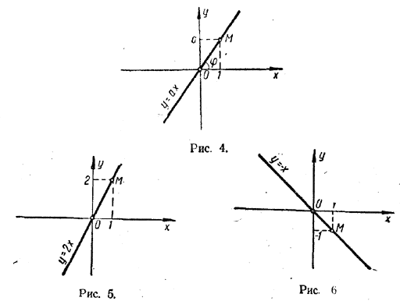

Разумеется, при рисовании этого графика мы не брали бесконечное множество значений х. Взяли несколько значений, посчитали у, составили табличку - и всё готово! Самые грамотные вообще всего два значения икс взяли!
Но мы совершенно точно знали, что икс может быть любым. Целым, дробным, отрицательным... Любым. Это по формуле у=2х видно. Поэтому смело соединили точки на графике сплошной линией.
Если же функция будет нам задана Таблицей 2, то значения икса нам придётся брать только из таблицы. Ибо другие иксы (и игреки) нам не даны, и взять их негде. Нет их, этих значений, в данной функции. График получится из отдельных точек.
Вот и ответ на "хитрый" вопрос. Функция, заданная Таблицей 2 и функция у=2х - разные.
Графический способ хорош своей наглядностью. Сразу видно, как ведёт себя функция, где возрастает, где убывает. По графику сразу можно узнать некоторые важные характеристики функции. А уж в теме с производной, задания с графиками - сплошь и рядом!
Вообще, аналитический и графический способы задания функции идут рука об руку. Работа с формулой помогает построить график. А график частенько подсказывает решения, которые в формуле и не заметишь.

Словесное описание функции.
Функцию можно задать алгоритмическим (или программным) способом, который широко используют при вычислениях на ЭВМ.
Наконец, можно отметить описательный (или словесный) способ задания функции, когда правило соответствия значений функции значениям аргумента выражено словами.
Например, функцию [x]=m ∀x∈[m,m+1), m∈Z, называемую целой частью x, описывают обычно словами: «Наибольшее целое число, не превосходящее x».
Функцию можно вполне однозначно задать словами. Великий и могучий русский язык на многое способен! Скажем, функцию у=2х можно задать следующим словесным описанием: каждому действительному значению аргумента х ставится в соответствие его удвоенное значение. Вот так! Правило установлено, функция задана.
Более того, словесно можно задать функцию, которую формулой задать крайне затруднительно, а то и невозможно. Например: каждому значению натурального аргумента х ставится в соответствие сумма цифр, из которых состоит значение х. Например, если х=3, то у=3. Если х=257, то у=2+5+7=14. И так далее. Формулой это записать проблематично. А вот табличку легко составить. И график построить. Кстати, график забавный получается. Попробуйте.
Способ словесного описания - способ достаточно экзотичный. Но иногда встречается. Нужно просто понимать смысл слов "функция задана..." Вот он, этот смысл:
Если есть закон однозначного соответствия между х и у - значит, есть функция. Какой закон, в какой форме он выражен - формулой, табличкой, графиком, словами, песнями, плясками - сути дела не меняет. Этот закон позволяет по значению икса определить соответствующее значение игрека. Всё.

Задание 1:
Функция у = f(x) задана Таблицей 1:
Таблица 1.
x | - 3 | - 1 | 0 | 2 | 3 | 4
y | 5 | 2 | - 4 | - 1 | 6 | 5

Функция у = g(x) задана Таблицей 2:
Таблица 2.
x | - 3 | - 1 | 0 | 2 | 3 | 4
y | - 6 | - 2 | 0 | 4 | 6 | 8
Найти значение функции p(4), если p(х)= f(x) - g(x)
Функция задана графиком. Решить неравенство $f(x)≥4$
Надо решить неравенство, которое (в привычной форме) блистательно отсутствует! Остаётся либо бросать задание, либо включить голову. Выбираем второе и рассуждаем.
Что значит решить неравенство? Это значит, найти все значения икс, при которых выполняется данное нам условие f(x) > 4. Т.е. все значения функции (у) должны быть больше четырех. На графике игрек всякий есть... И больше 4 есть, и меньше.

Сложная функция – функция от функции.
Если z – функция от у, т.е. z(y), а у, в свою очередь, – функция от х, т.е. у(х), то функция f(x) = z(y(x)) называется сложной функцией (или композицией, или суперпозицией функций) от х.
В такой функции х – независимая, а у – промежуточная переменная. При этом сложная функция определена для тех значений независимой переменной, для которых значения промежуточной функции у входят в область определения функции z(y).
Пример: y=sin x, y=x², y=2^{x} – простые функции
y=sin x², $y=2^{\sin{x}}$ y= $\sin{2^{x}}$ - сложные функции.
Производная дифференцируемой сложной функции равна произведению производной данной функции по промежуточному аргументу на производную промежуточной функции по независимому аргументу:
.
Рассмотрим произвольную функцию, например, такую:
Заметим, что аргумент , стоящий в правой и левой части уравнения функции - это одно и то же число, или выражение.
Вместо переменной мы можем поставить, например, такое выражение: . И тогда мы получим функцию
.
Назовем выражение промежуточным аргументом, а функцию - внешней функцией. Это не строгие математические понятия, но они помогают уяснить смысл понятия сложной функции.
Чтобы найти производную сложной функции, нужно
1. Определить, какая функция является внешней и найти по таблице производных соответствующую производную.
2. Определить промежуточный аргумент.
В этой процедуре наибольшие затруднения вызывает нахождение внешней функции. Для этого используется простой алгоритм:
а. Запишите уравнение функции.
б. Представьте, что вам нужно вычислить значение функции при каком-то значении х. Для этого вы подставляете это значение х в уравнение функции и производите арифметические действия. То действие, которое вы делаете последним и есть внешняя функция.
Например, в функции
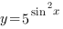 последнее действие - возведение числа 5 в степень (сложная показательная фунеция)
Найдем производную этой функции. Для этого запишем промежуточный аргумент
как
Получим 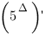
Ищем в таблице производных производную показательной функции:
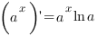
Получим:
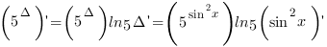 (1)
Теперь наша задача найти производную функции
Заметим, что здесь мы опять имеем дело со сложной функцией. В этом выражении последнее действие - возведение в квадрат, а промежуточный аргумент .
Получаем:
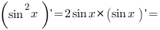
Смотрим в таблице производных производную синуса:
Получаем:
Подставим полученное значение производной в выражение (1):
И, наконец, упростим выражение, вспомнив формулу синуса двойного аргумента:
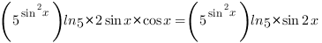
Таким образом,
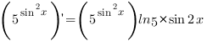
Пример 1
Найти производную функции
Под синусом у нас находится не просто буква «икс», а целое выражение , поэтому найти производную сразу по таблице не получится. Также мы замечаем, что здесь невозможно применить первые четыре правила, вроде бы есть разность, но дело в том, что «разрывать на части» синус нельзя.
В данном примере понятно, что функция – это сложная функция, причем многочлен является внутренней функцией (вложением), а – внешней функцией.
Первый шаг, который нужно выполнить при нахождении производной сложной функции состоит в том, чтобы разобраться, какая функция является внутренней, а какая – внешней.
В случае простых примеров вроде понятно, что под синус вложен многочлен . А как же быть, если всё не очевидно? Как точно определить, какая функция является внешней, а какая внутренней? Для этого я предлагаю использовать следующий прием, который можно проводить мысленно или на черновике.
Представим, что нам нужно вычислить на калькуляторе значение выражения при (вместо единицы может быть любое число).
Что мы вычислим в первую очередь? В первую очередь нужно будет выполнить следующее действие: , поэтому многочлен и будет внутренней функцией :
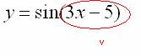
Во вторую очередь нужно будет найти , поэтому синус – будет внешней функцией:
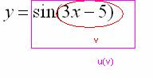
После того, как мы РАЗОБРАЛИСЬ с внутренней и внешней функциями самое время применить правило дифференцирования сложной функции .
Начинаем решать. Оформление решения любой производной всегда начинается так – заключаем всю функцию в скобки и ставим справа вверху штрих:
Сначала находим производную внешней функции (синуса), смотрим на таблицу производных элементарных функций и замечаем, что Все табличные шаблоны применимы и в том случае, если «икс» заменить любой дифференцируемой функцией . В данном примере ВМЕСТО «икс» у нас :
Обратите внимание, что внутренняя функция не изменилась, её мы не трогаем.
Ну и совершенно очевидно, что
Результат применения формулы в чистовом оформлении выглядит так:
Далее мы берем производную внутренней функции, она очень простая:
Постоянный множитель обычно выносят в начало выражения:
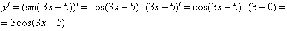
Пример 3
Найти производную функции
Как всегда записываем:
Разбираемся, где у нас внешняя функция, а где внутренняя. Для этого пробуем (мысленно или на черновике) вычислить значение выражения при . Что нужно выполнить в первую очередь? В первую очередь нужно сосчитать чему равно основание: , значит, многочлен – и есть внутренняя функция:
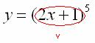
И, только потом выполняется возведение в степень , следовательно, степенная функция – это внешняя функция:
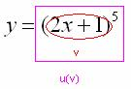
Согласно формуле , сначала нужно найти производную от внешней функции, в данном случае, от степени. Разыскиваем в таблице нужную формулу: . Повторяем еще раз: любой табличный шаблон справедлив не только для «икс», но и для любой дифференцируемой функции . Таким образом, результат применения правила дифференцирования сложной функции следующий:
Снова подчеркиваю, что когда мы берем производную от внешней функции , внутренняя функция у нас не меняется:
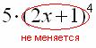
Теперь осталось найти совсем простую производную от внутренней функции и немного «причесать» результат:
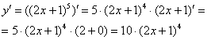
Пример 5
а) Найти производную функции
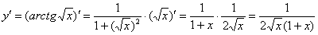
б) Найти производную функции
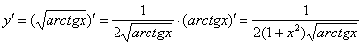
Пример 6
Найти производную функции
Здесь у нас корень, а для того, чтобы продифференцировать корень, его нужно представить в виде степени . Таким образом, сначала приводим функцию в надлежащий для дифференцирования вид:
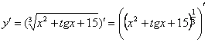
Анализируя функцию, приходим к выводу, что сумма трех слагаемых – это внутренняя функция, а возведение в степень – внешняя функция. Применяем правило дифференцирования сложной функции :
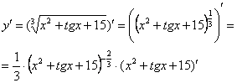
Степень снова представляем в виде радикала (корня), а для производной внутренней функции применяем простое правило дифференцирования суммы:
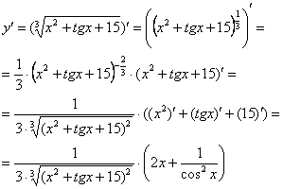
Можно еще в скобках привести выражение к общему знаменателю и записать всё одной дробью. Красиво, конечно, но когда получаются громоздкие длинные производные – лучше этого не делать.

(В механике координаты х и у часто выражают через время)

Параметрическое представление функции
Предположим, что функциональная зависимость y от x не задана непосредственно y = f(x), а через промежуточную величину — t. Тогда формулы x=φ(t); y=ψ(t) задают параметрическое представление функции одной переменной. Если предположить, что обе эти функции φ и ψ имеют производные и для φ существует обратная функция θ, явное представление функции выражается через параметрическое как: y=ψ(θ(x))=f(x)) и производная функции может быть вычислена как y′(x)=dy/dx=y′(t)/x′(t).
Близкое понятие — параметрическое уравнение множества точек, когда координаты точек задаются как функции от некоторых набора свободных параметров. Если параметр один, мы получим параметрическое уравнение кривой: x=x(t); y=y(t) (кривая на плоскости).

Примеры:
Уравнение окружности имеет вид: x²+y²=r². Параметрическое уравнение окружности: x=rcost; ⁡ y=rsint; 0≤t<2π.
Параметрические уравнения эллипса.
Теорема. Пусть – произвольные действительные числа. Тогда система уравнений

$\left\{\begin{aligned}x=a\cos{t} \\ y=b\sin{t }\end{aligned}\right. tϵ[0;2π]$
задает параметрические уравнения эллипса.
$$\frac{x^{2}}{a^{2}}+\frac{y^{2}}{b^{2}}=1$$

ЦИКЛОИДА* (от греч. kukloeides - кругообразный, круглый) - плоская трансцендентная кривая, траектория точки М окружности радиуса r, катящейся без скольжения по прямой.
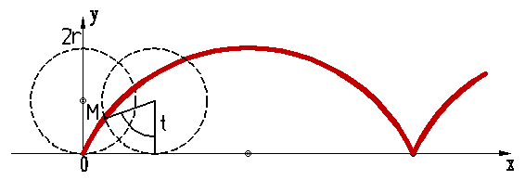
Параметрическое уравнение:
x=rt - r sint, x=r(t-sint)
y=r - r cost. y=r(1-cost)

(Поисковик Циклоида - Википедия- показано как получается линия)

ГИПОЦИКЛОИДЫ С ЧЕТЫРЬМЯ ОСТРИЯМИ
Уравнение в прямоугольных координатах:
x^{2/3} + y^{2/3} = a^{2/3}
Уравнения в параметрической форме: $\left\{\begin{aligned}x=a\cos^{3}t \\ y=a\sin^{3}t\end{aligned}\right.$
Площадь, ограниченная кривой = 3πa²/8
Длина дуги целой кривой = 6a
Это кривая, описываемая точкой Р на окружности радиусом a/4, которая катится внутри окружности радиусом a.
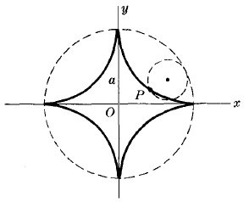
ЭПИЦИКЛОИДА
Параметрические уравнения:
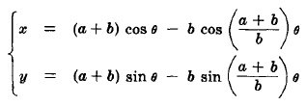
Это кривая, описываемая точкой Р на окружности радиуса b, когда она катится по внешней стороне окружности радиусом а. Кардиоида является частным случаем эпициклоиды.
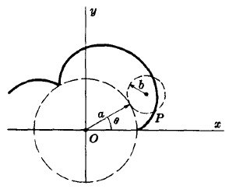
ДЕКАРТОВ ЛИСТ
Уравнение в прямоугольных координатах:
x³ + y³ = 3axy
Параметрические уравнения:
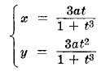
Уравнение асимптоты: x + y + a = 0.
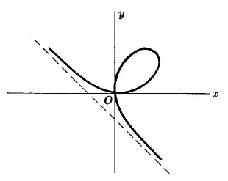

Аналитическое задание функции
Функция y=f(x), x∈X задана явным аналитическим способом, если дана формула, указывающая последовательность математических
действий, которые надо выполнить с аргументом x, чтобы получить значение f(x) этой функции.

Пример
- y=2$x^{2}$+3x+5, x∈R;
- y= $\frac{1}{х-5 },$x≠5;
- y= $\sqrt{х}$, x≥0.
Так, например, в физике при равноускоренном прямолинейном движении скорость тела определяется формулой v=v₀+at , а формула для перемещения s тела при равномерно ускоренном движении на промежутке времени от 0 до t записывается в виде: s=s₀+ $v_{0}t+\frac{at^{2}}{2}$
Отметим, что явный аналитический способ задания функции достаточно компактен (формула, как правило, занимает немного места), легко воспроизводим (формулу нетрудно записать) и наиболее приспособлен к выполнению над функциями математических действий и преобразований.

Неявное задание функции
Функция y = f(x) задана неявным аналитическим способом, если дано соотношение
F(x,y)=0, (1)
связывающее значения функции y и аргумента x. Если задавать значения аргумента, то для нахождения значения y, соответствующего конкретному значению x, необходимо решить уравнение (1) относительно y при этом конкретном значении x.
При заданном значении x уравнение (1) может не иметь решения или иметь более одного решения. В первом случае заданное значение x не принадлежит области определения неявно заданной функции, а во втором случае задает многозначную функцию, имеющую при данном значении аргумента более одного значения.
Отметим, что если уравнение (1) удается явно разрешить относительно y=f(x), то получаем ту же функцию, но уже заданную явным аналитическим способом. Так, уравнение $x+y^{5}-1=0$
и равенство $y=\sqrt[5]{1-x}$ определяют одну и ту же функцию.

Производная функции, заданной неявно

Или короче – производная неявной функции. Что такое неявная функция? Давайте сначала вспомним само определение функции одной переменной:
Функция одной переменной – это правило, по которому каждому значению независимой переменной соответствует одно и только одно значение функции .
Переменная называется независимой переменной или аргументом.
Переменная называется зависимой переменной или функцией.
До сих пор мы рассматривали функции, заданные в явном виде. Что это значит? Рассмотрим функцию
Мы видим, что слева у нас одинокий «игрек», а справа – только «иксы». То есть, функция в явном виде выражена через независимую переменную .
Рассмотрим другую функцию:
Здесь переменные и расположены «вперемешку». Причем никакими способами невозможно выразить «игрек» только через «икс».
– пример неявной функции.

Производную от функции, заданной неявно находить не так сложно! Все правила дифференцирования, таблица производных элементарных функций остаются в силе. Разница в одном своеобразном моменте, который мы рассмотрим сейчас.
Рассмотренные ниже задания выполняются по довольно жесткому и чёткому алгоритму.
Пример 1
Найти производную от функции, заданной неявно
1) На первом этапе навешиваем штрихи на обе части:
2) Используем правила линейности производной
3) Непосредственное дифференцирование.
Как дифференцировать и совершенно понятно. Что делать там, где под штрихами есть «игреки»?
–производная от функции равна её производной: .
Как дифференцировать
Здесь у нас сложная функция. Почему? Вроде бы под синусом всего одна буква «игрек». Но, дело в том, что всего одна буква «игрек» – САМА ПО СЕБЕ ЯВЛЯЕТСЯ ФУНКЦИЕЙ. Таким образом, синус – внешняя функция, – внутренняя функция. Используем правило дифференцирования сложной функции :
Произведение дифференцируем по обычному правилу :
Обратите внимание, что – тоже сложная функция, любой «игрек с наворотами» – сложная функция:
Само оформление решения должно выглядеть примерно так:
Если есть скобки, то раскрываем их:
4) В левой части собираем слагаемые, в которых есть «игрек» со штрихом. В правую часть – переносим всё остальное:
5) В левой части выносим производную за скобки:
6) И по правилу пропорции сбрасываем эти скобки в знаменатель правой части:
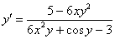
Производная найдена.

Пример 2
Найти производную от функции, заданной неявно
Навешиваем штрихи на обе части:
Используем правила линейности:
Находим производные:
Раскрываем все скобки:
Переносим все слагаемые с в левую часть, остальные – в правую часть:
В левой части выносим за скобку:
Окончательный ответ:
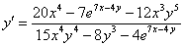
Пример 3
Найти производную от функции, заданной неявно
Не редкость, когда после дифференцирования возникают дроби. В таких случаях от дробей нужно избавляться. Рассмотрим еще два примера.
Решение:
Таким образом: 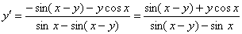

Пример 4
Найти производную от функции, заданной неявно 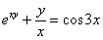
Заключаем обе части под штрихи и используем правило линейности:
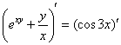
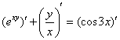
Дифференцируем, используя правило дифференцирования сложной функции и правило дифференцирования частного 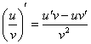:
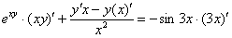
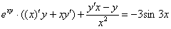
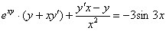
Раскрываем скобки:
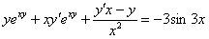
Теперь нам нужно избавиться от дроби. Это можно сделать и позже, но рациональнее сделать сразу же. В знаменателе дроби находится . Умножаем каждое слагаемое каждой части на . Если подробно, то выглядеть это будет так:
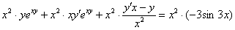
Далее алгоритм работает стандартно, после того, как все скобки раскрыты, все дроби устранены, слагаемые, где есть «игрек штрих» собираем в левой части, а в правую часть переносим всё остальное:
В левой части выносим за скобку:
Окончательный ответ:
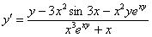
Пример 5
Найти производную от функции, заданной неявно 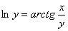
Решение:
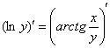
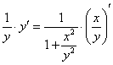
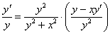
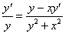
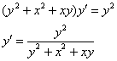

Производная параметрически заданной функции
В этом параграфе тоже всё достаточно просто. В параметрической форме функция задается двумя уравнениями: 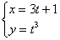. Частенько уравнения записывают не под фигурными скобками, а последовательно: , .
Переменная называется параметром и может принимать значения от «минус бесконечности» до «плюс бесконечности». Рассмотрим, например, значение и подставим его в оба уравнения: 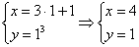. Или по человечески: «если икс равен четырем, то игрек равно единице». На координатной плоскости можно отметить точку , и эта точка будет соответствовать значению параметра . Аналогично можно найти точку для любого значения параметра «тэ». Как и для «обычной» функции, для параметрически заданной функции все права тоже соблюдены: можно построить график, найти производные и т.д.
В простейших случаях есть возможность представить функцию в явном виде. Выразим из первого уравнения параметр: 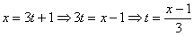 – и подставим его во второе уравнение: 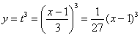.
Для нахождения производной параметрической функции существует формула:
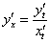
Находим производную от «игрека по переменной тэ»:
Все правила дифференцирования и таблица производных справедливы, естественно, и для буквы , таким образом, какой-то новизны в самом процессе нахождения производных нет. Просто мысленно замените в таблице все «иксы» на букву «тэ».
Находим производную от «икса по переменной тэ»:
Теперь только осталось подставить найденные производные в нашу формулу:
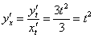
Производная, как и сама функция, тоже зависит от параметра .
Что касается обозначений, то в формуле вместо записи можно было просто записать без подстрочного индекса, поскольку это «обычная» производная «по икс». Но в литературе всегда встречается вариант , поэтому я не буду отклоняться от стандарта.
Пример 6
Найти производную от функции, заданной параметрически 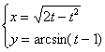
Используем формулу
В данном случае:
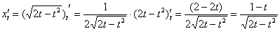
Таким образом:
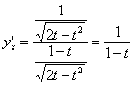
Особенностью нахождения производной параметрической функции является тот факт, что на каждом шаге результат выгодно максимально упрощать. Так, в рассмотренном примере при нахождении раскрываем скобки под корнем. Велик шанс, что при подстановке и в формулу многие вещи хорошо сократятся. Хотя встречаются, конечно, примеры и с корявыми ответами.
Пример 7
Найти производную от функции, заданной параметрически 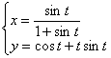
Решение:
Используем формулу
В данном случае:
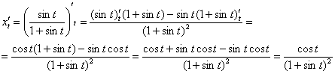
Таким образом:
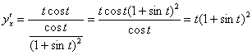
Для параметрически заданной функции можно найти вторую производную, и находится она по следующей формуле: 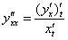. Совершенно очевидно, что для того чтобы найти вторую производную, нужно сначала найти первую производную.
Пример 8
Найти первую и вторую производные от функции, заданной параметрически 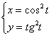
Сначала найдем первую производную.
Используем формулу
В данном случае:
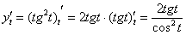
Подставляем найденные производные в формулу. В целях упрощений используем тригонометрическую формулу 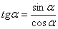:
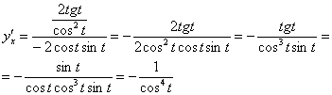
В задаче на нахождение производной параметрической функции довольно часто в целях упрощений приходится использовать тригонометрические формулы. Помните их или держите под рукой, и не пропускайте возможность упростить каждый промежуточный результат и ответы. Зачем? Сейчас нам предстоит взять производную от 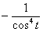, и это явно лучше, чем находить производную от 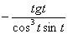.
Найдем вторую производную.
Используем формулу: .
Посмотрим на нашу формулу. Знаменатель уже найден на предыдущем шаге. Осталось найти числитель – производную от первой производной по переменной «тэ»:
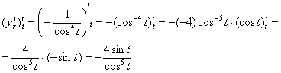
Осталось воспользоваться формулой:
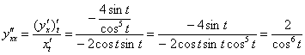
Пример 9
Найти и для функции, заданной параметрически 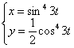
Решение: Найдем первую производную.
Используем формулу: . В данном случае:
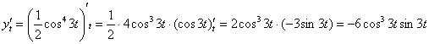
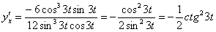
Найдем вторую производную, используя формулу .
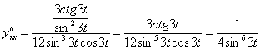 ( $ctg3x=\frac{\cos{3x}}{\sin{3x}}$)

Самостоятельно:

Пример 2: Найти производную функции

Ответ:
Пример 4: Найти производную функции 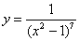

Ответ: 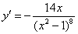 Указание: перед дифференцированием необходимо перенести степень наверх, сменив у показателя знак 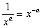.
Пример 7
Найти производную функции 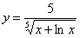

Ответ: 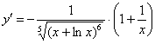
Пример 9
Найти производную функции 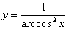

Ответ: 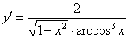
Пример 11: Найти производную функции

Ответ: 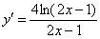

Пример 12: Найти производную функции, заданной параметрически:

$x=\cos{\frac{t}{2}}$ ; y= t – sin t (1 – cos t= 2$\sin^{2}\frac{t}{2}$)

Пример 13
Найти производную функции, заданной неявно:
$$х^{3}+y^{3}-3axy=0$$

Пример 14
Найти производную третьего порядка для функции у = 4х⁴ + 5х³ и вычислить ее в точке х₀ = -1

